Вот и прошли осенние праздники!!! Дети и педагоги старшей и подготовительной групп вместе с музыкальным руководителем Лежневой Еленой Александровной пригласили родителей на костюмированные представления по знаменитым сказкам «Кот в сапогах» и «Муха- Цокотуха».
В гостях у старших детей побывала королева Осень со своим верным слугой придворным министром. Именно она пригласила всех в удивительную сказку «Кот в сапогах». В процессе инсценировки были исполнены зажигательные танцы и мелодичные песни, дети играли, отгадывали загадки и прославляли осень. А в заключение праздника получили от осени подарки.
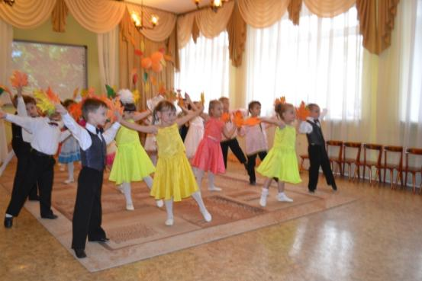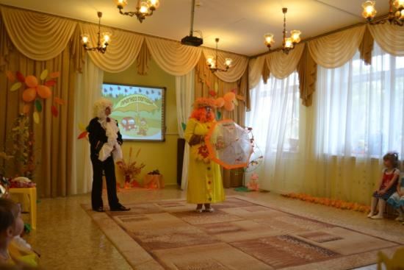
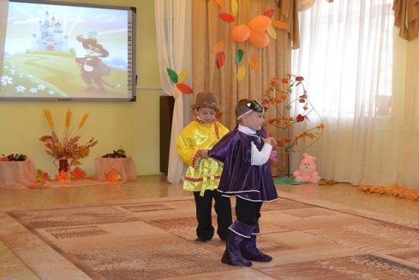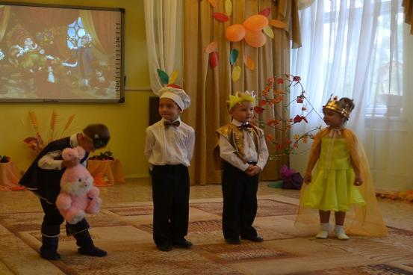
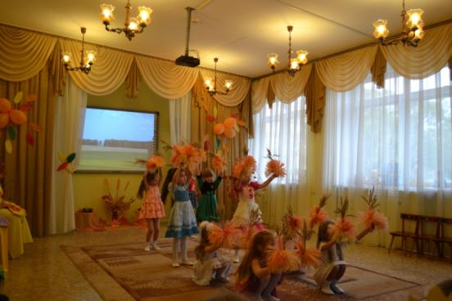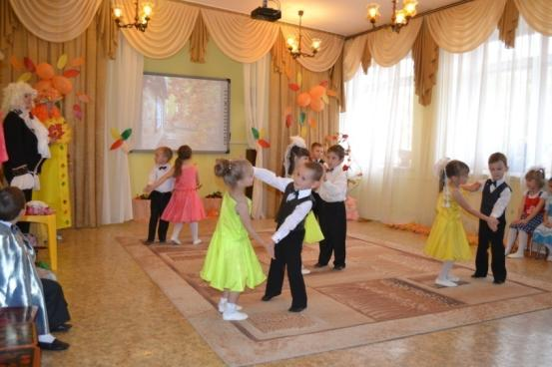
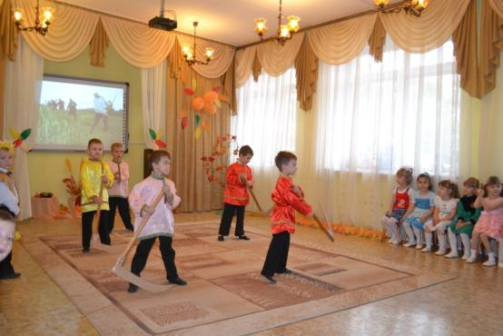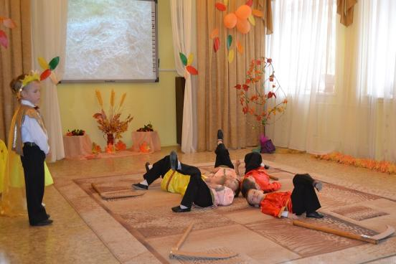
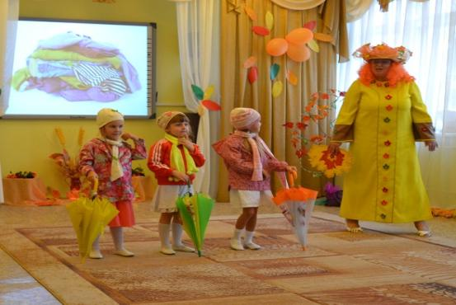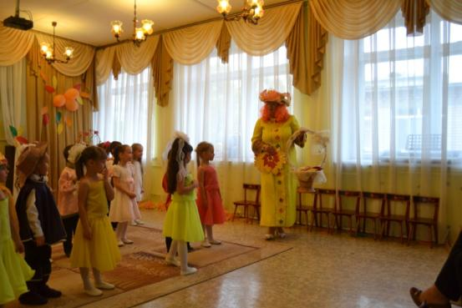

А в подготовительной группе в гости к ребятам пожаловал забавный домовёнок Кузя, который пригласил отправиться Гусеничку и Червячка в гости к Мухе - Цокотухе. Костюмированное мьюзикл-представление по сказке прошло весело и живо. Дети побывали вместе с Мухой на ярмарке. Русские народные танцы помогли окунуться в атмосферу ярморочных гуляний и добавили русский колорит. Герои мюзикла пели, танцевали, играли и развлекали Муху - Цокотуху, а вместе с нею и всех зрителей, пришедших на праздник. В заключении представления Муха пригласила всех на чаепитие.
